Инструкция по регистрации на Едином портале государственных
и муниципальных услуг (функций)

Список всего необходимого для регистрации на портале государственных услуг:
1. Паспорт гражданина РФ.
2. Страховое свидетельство государственного пенсионного страхования (СНИЛС).
3. Мобильный телефон, номер которого ранее не использовался при регистрации на портале государственных услуг.
4. Адрес электронной почты, который ранее не использовался при регистрации на портале госуслуг (не обязателен).
Если у Вас в настоящее время отсутствует какая-то информация или документы из списка, то рекомендуется заняться их поиском перед тем, как переходить к процедуре дальнейшей регистрации. Что касается адреса электронной почты и номера сотового телефона, то эти средства связи используются с целью информирования о ходе движения заказанной Вами услуги.

Процесс регистрации включает в себя следующие этапы регистрации:
Этап 1. Регистрация упрощенной учетной записи.
Этап 2. Заполнение профиля пользователя, инициирование процедуры проверки данных. Успешная проверка данных переводит учетную запись в состояние стандартной.
Этап 3. Подтверждение личности, в результате чего учетная запись пользователя становится подтвержденной.

1. Создание упрощенной учетной записи

В строке веб-браузера наберите адрес www.gosuslugi.ru (рис. 1)

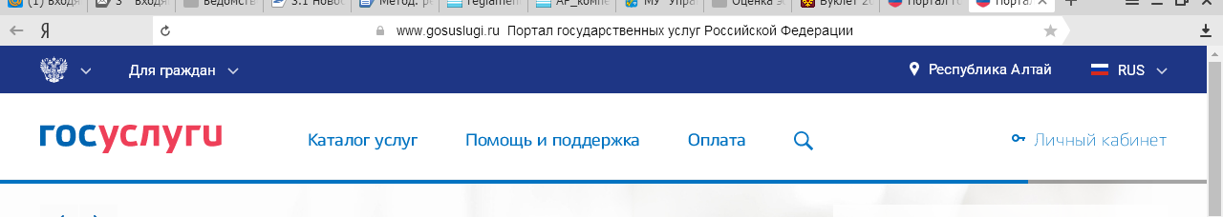

Рис. 1. Сайт Единого портала гос услуг

Либо в поисковой строчке «Яндекс» введите слово «госуслуги», и нажмите в открывшемся списке на первую строчку «www.gosuslugi.ru Портал государственных услуг». (рисунок 2)
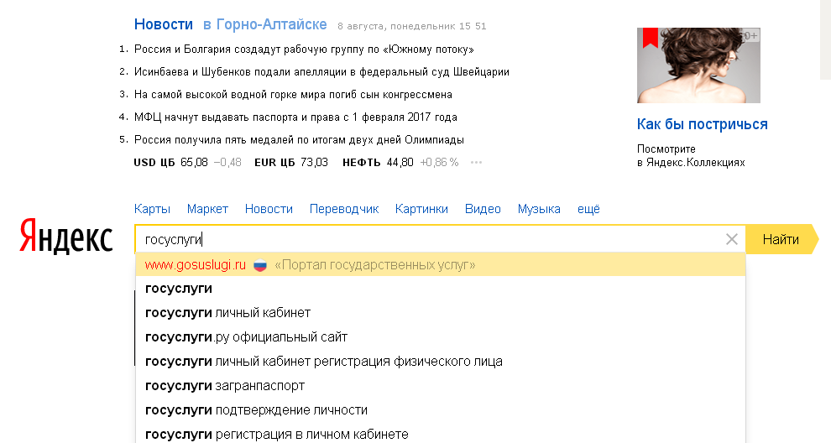

Рисунок 2 - Поиск сайта Единого портала гос услуг

Войдя на Единый портал госуслуг для перехода на страницу регистрации необходимо нажать на кнопку «Зарегистрироваться» (рис. 3).
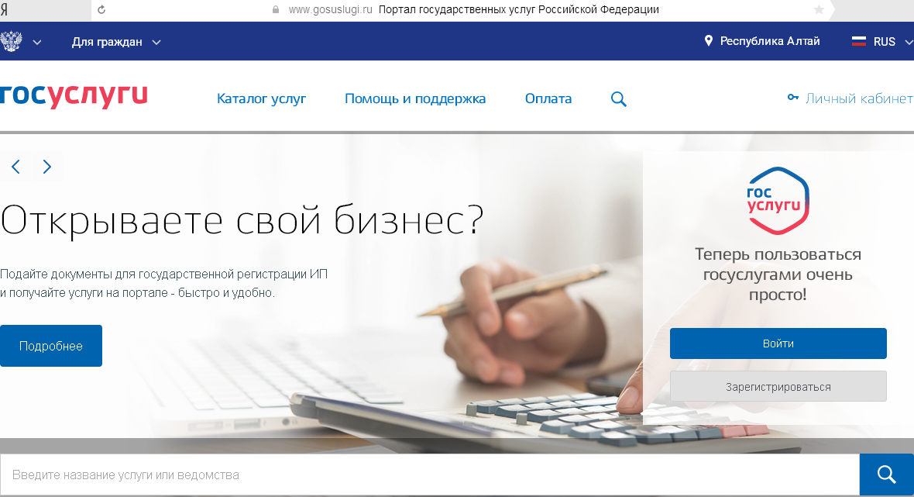
Рисунок 3 – Вход в окно для регистрации

В окне веб-браузера отобразится страница регистрации (рис. 3).

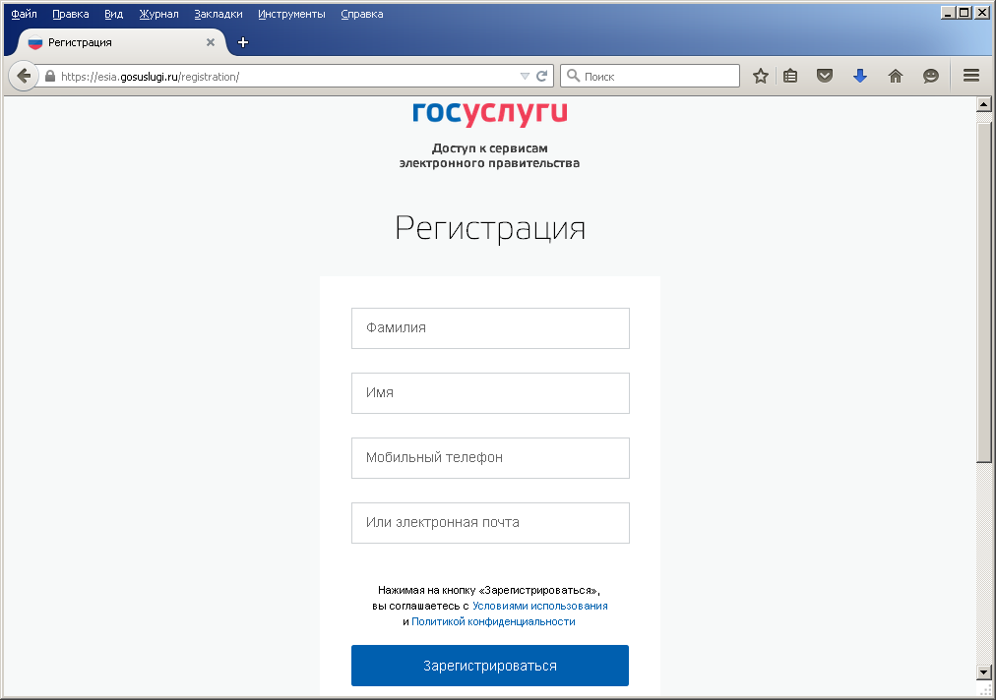

Рис.4. Главная страница регистрации

Для регистрации новой учетной записи необходимо заполнить поля формы регистрации:
− фамилия;
− имя;
− номер мобильного телефона и/или адрес электронной почты.
После этого следует нажать кнопку «Зарегистрироваться».
Если выбран способ регистрации по мобильному телефону, то будет отправлено sms-сообщение с кодом подтверждения номера мобильного телефона. Его необходимо ввести в специальное поле, которое отображается на экране (рис. 5). Данный код можно ввести в течение 5 минут (данная информация отображается в виде обратного отсчета секунд), если время истекло, то можно запросить новый код подтверждения номера мобильного телефона. После ввода кода нажимаем кнопку «ПРОДОЛЖИТЬ»
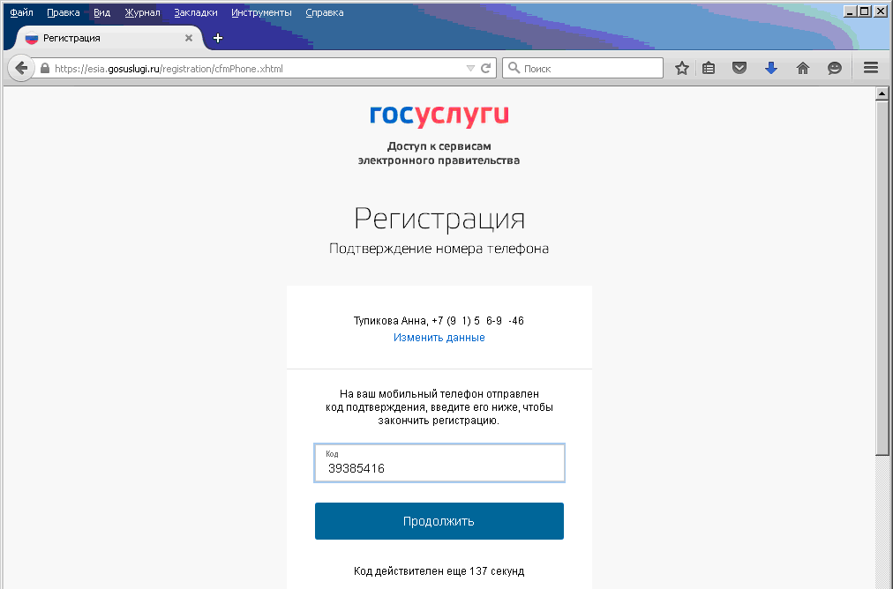
Рис. 5. Сообщение о необходимости подтверждения номера мобильного телефона

Если выбран способ регистрации по электронной почте, то на указанный в форме регистрации (рис. 6) адрес электронной почты будет отправлено письмо, содержащее ссылку для создания упрощенной учетной записи (рис. 6). В этом случае для завершения создания упрощенной зарегистрированной учетной записи следует перейти по содержащейся в письме ссылке. Время действия данной ссылки составляет 3 дня.
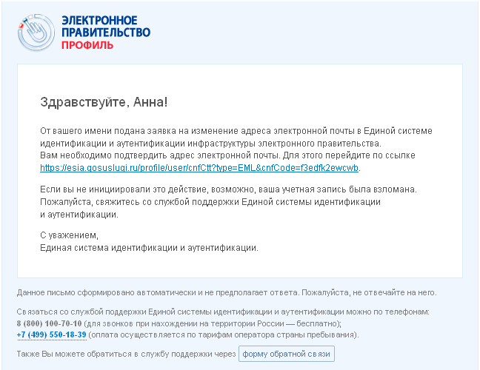
Рис. 6. Письмо со ссылкой для подтверждения адреса электронной почты
Финальным этапом регистрации учетной записи является ввод пароля (Пароль придумываете сами, он необходим чтобы в дальнейшем входить в свой личный кабинет). Пароль необходимо ввести два раза (рис. 7). Пароль должен удовлетворять следующим критериям надежности: 8 символов латинского алфавита, строчные и заглавные буквы, цифры. После создания пароля нажимаем кнопку «ГОТОВО».

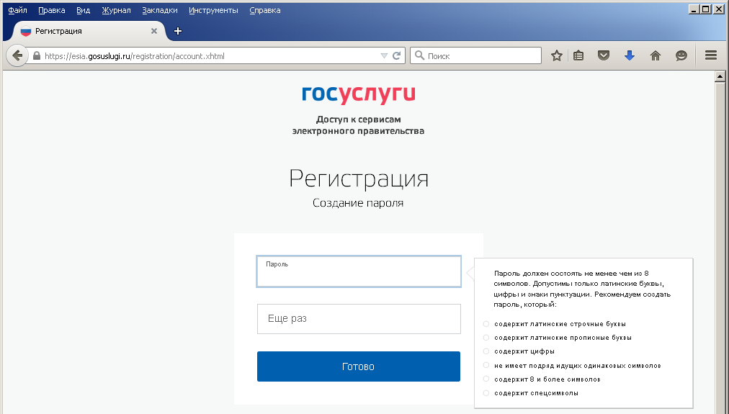

Рис. 7. Страница ввода пароля для учетной записи

Упрощенная учетная запись зарегистрирована (рис. 8). Теперь можно войти в систему и заполнить заявку на повышение учетной записи до стандартной (вход будет осуществлен автоматически через 3 секунды после завершения регистрации).

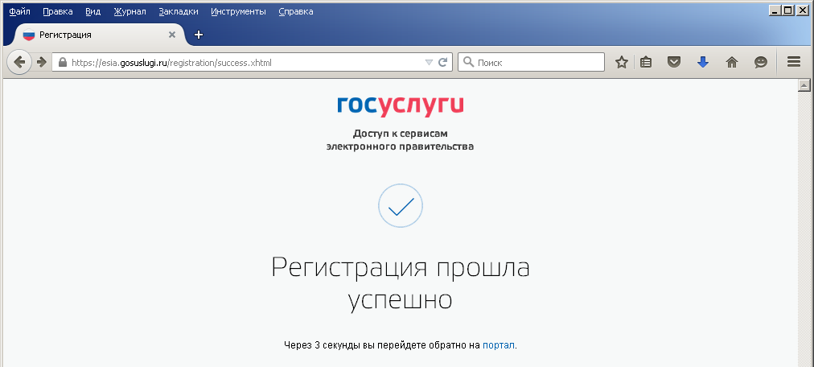

Рис. 8. Страница ввода пароля для учетной записи

Пользоваться учетной записью можно сразу после регистрации. Следует помнить, что упрощенная учетная запись позволяет получить доступ лишь к ограниченному перечню услуг на Портале государственных услуг.

2. Создание стандартной учетной записи

2.1. Общие сведения

Сразу после уведомления об успешно завершенной регистрации, система перенаправит Вас на форму заполнения личных данных, включающих в себя паспортную информацию и данные СНИЛС, поэтому эти документы необходимо подготовить заранее.

2.2 Заполнение личных данных
Для создания стандартной учетной записи необходимо выполнить следующие шаги:
− уточнить личные данные;
− дождаться завершения автоматической проверки личных данных.
Для ввода личный данный необходимо нажать на кнопку «ПЕРСОНАЛЬНЫЕ ДАННЫЕ» (рис. 9).
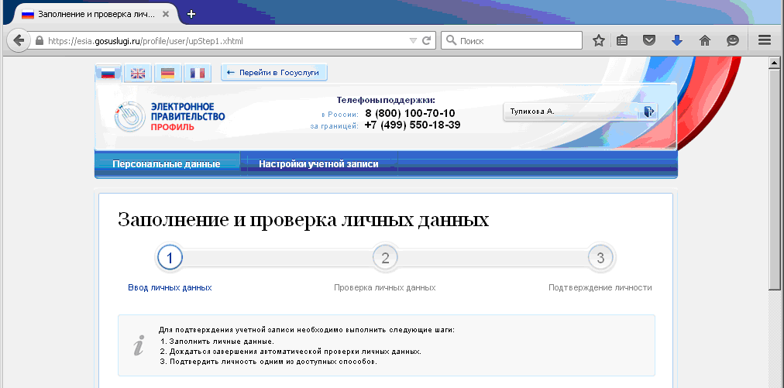
Рис. 9. Ввод личных данных для выполнения проверки

Эта страница включает в себя: ФИО; пол; дата рождения; место рождения; СНИЛС; гражданство; данные документа, удостоверяющего личность (рис. 10)

.

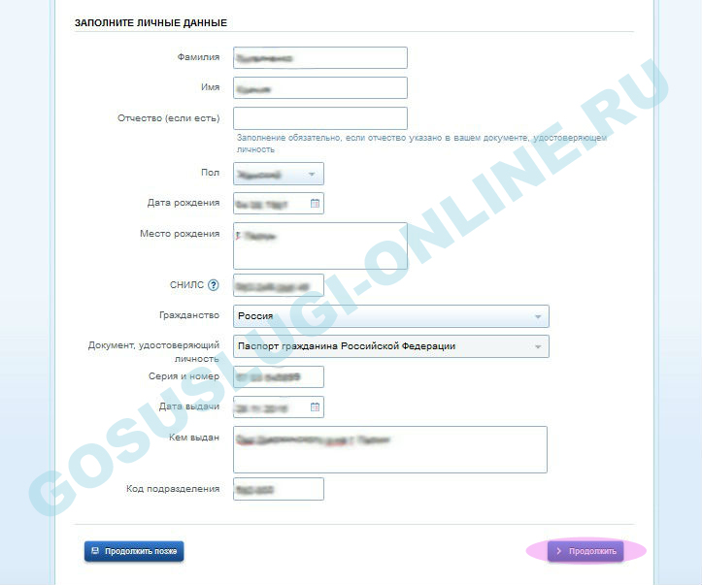

Рисунок 10 – окно «Личные данные»

2.3. Проверка личных данных
После того, как данные заполнены, можно нажать на кнопку «Продолжить». Это запустит процесс проверки личных данных в государственных ведомствах. В Пенсионном фонде РФ осуществляется проверка того, что ФИО соответствует указанному СНИЛС, что введены корректные данные о поле и возрасте. В Федеральной миграционной службе РФ проверяются данные документа, удостоверяющего личность. Ход проверки отображается на специальной странице (рис. 11).
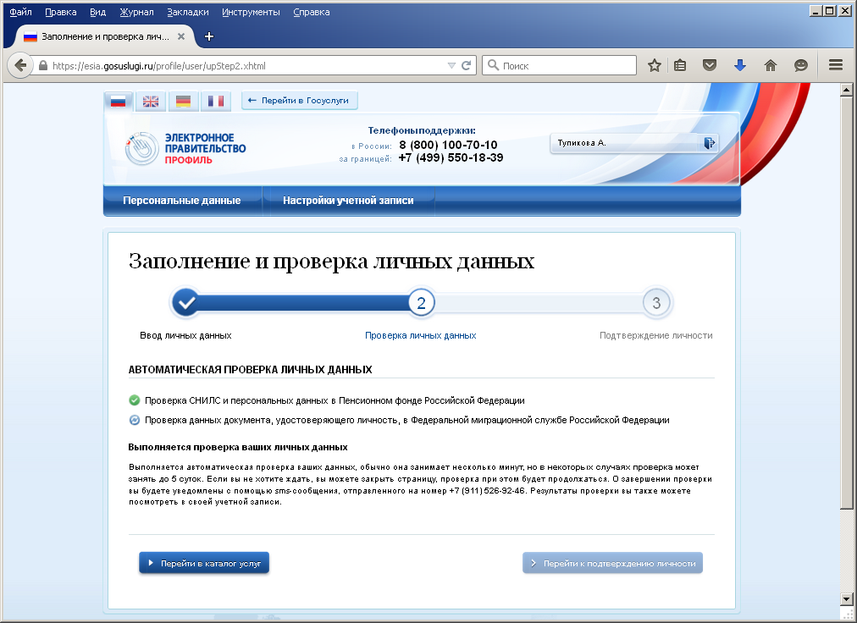
Рис. 11. Ход проверки данных в государственных ведомствах
Данная проверка выполняется автоматически. Пользователь может дождаться завершения процедуры проверки данных или закрыть страницу. Когда проверка завершится, будут отправлены сообщения на подтвержденные контакты связи (например, отправлено sms-сообщение на номер мобильного телефона и/или письмо на адрес электронной почты).
В случае успешной проверки личных данных учетная запись пользователя станет стандартной. Она позволяет получать расширенный перечень государственных услуг.

3. Создание подтвержденной учетной записи
Наличие подтвержденной учетной записи позволяет получить доступ ко всем электронным услугам органов власти для физических лиц. Создание подтвержденной учетной записи происходит в результате процедуры подтверждения личности пользователя.
После окончания проверки внесенных данных и получения подтверждения о их верности, пользователю необходимо направиться в филиал АУ РА «МФЦ», и обратиться к начальнику филиала для заверения данных в системе (рис. 12).
Для прохождения процедуры подтверждения личности необходимо предъявить оператору этой организации документ, удостоверяющий личность. Следует помнить, что нужно предъявить тот же документ, который был указан в личных данных при запуске процедуры подтверждения личности.
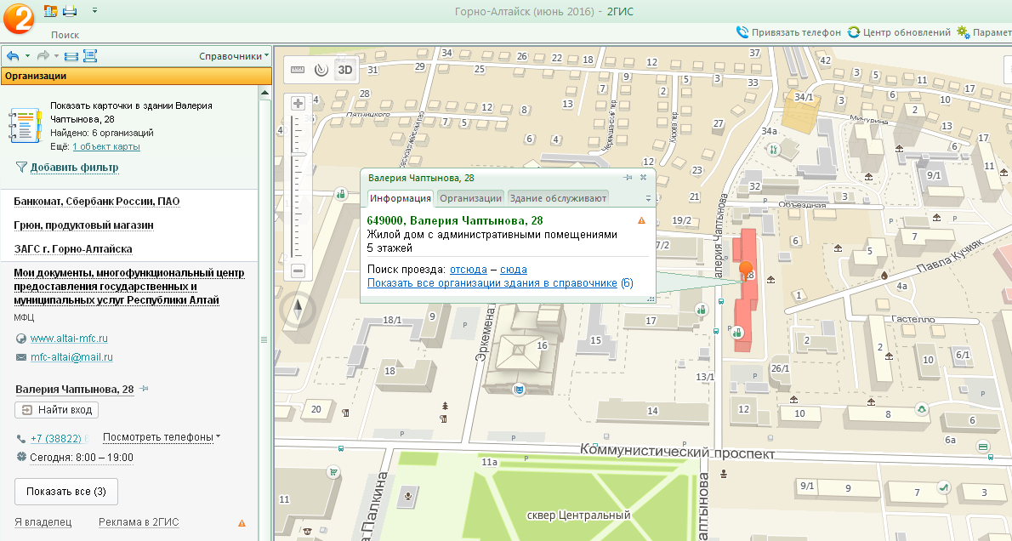
Рис. 12. Адрес нахождения АУ РА «МФЦ»

Об успешном завершении процедуры регистрации вас уведомят при помощи смс-сообщения или по электронной почте.
После прохождения процесса верификации в филиале АУ РА «МФЦ», пользователь на сайте www.gosuslugi.ru входит в личный кабинет (рис. 13).
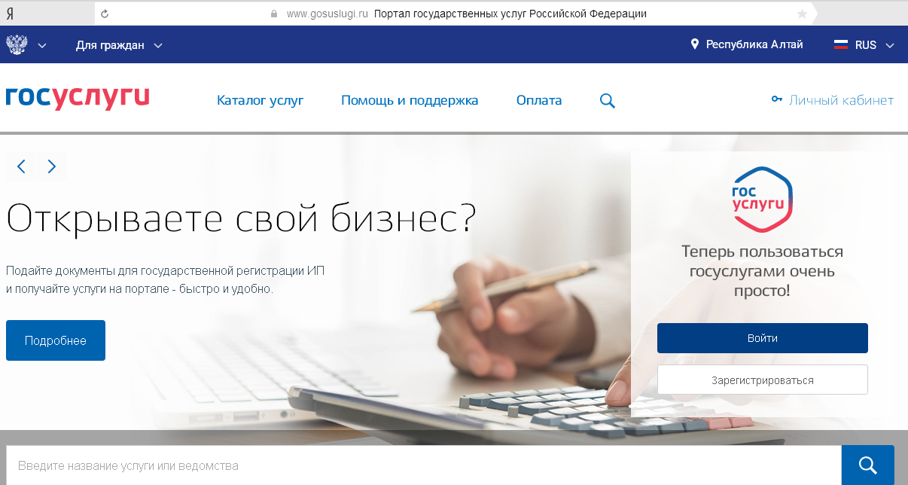
Рис. 13 – Вход в личный кабинет

После того как нажали кнопку «Войти» отобразиться окно где необходимо вести номер мобильного телефона, по которому вы в начале регистрировались, либо внизу, выбрать «Вход с помощью: СНИЛС» и ввести номер СНИЛС (рис. 14, 15) (это по вашему выбору)
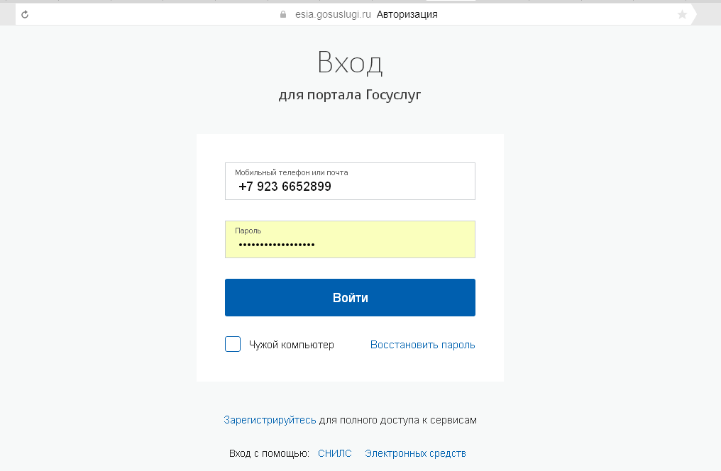
Рис. 14- Вход с помощью номера телефона
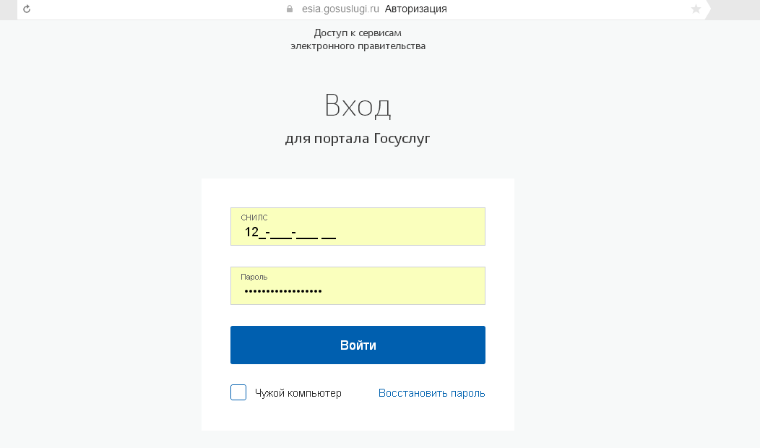
Рис. 15- Вход по номеру СНИЛС
После входа зайдите в персональные данные личного кабинета, где будет стоять печать «Подтверждено».
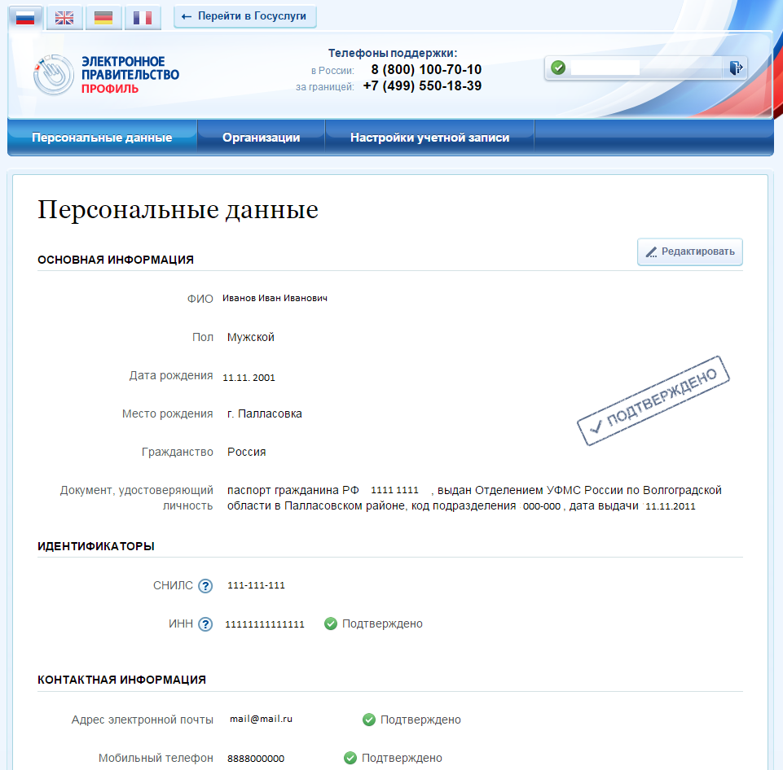
После это вы можете нажать кнопку «Перейти в Госуслуги» выбрать в верхнем правом углу местоположение «Республика Алтай» (рис. 16).

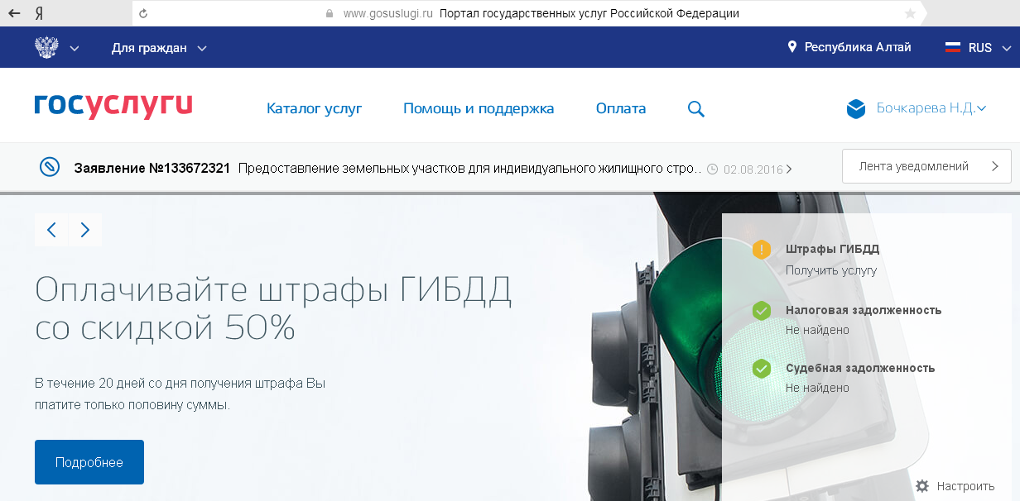
Рис. 16 – Выбор местоположения
После этого вы можете пользоваться услугами, нажав на «каталог услуг», которые действуют на территории Республики Алтай.
Также вы можете корректировать свои личные данные (добавить реквизиты водительского удостоверения, чтобы отслеживать есть ли у вас штрафы, добавить номер медицинского полиса, место проживания и т.д.), нажав в правом верхнем углу на свою фамилию, где откроется список, в котором надо выбрать «Личный кабинет».

